Export deníku a účtového rozvrhu za období z programu GORDIC
- Přepnout se do požadovaného roku (období)
- V programu WinUCR vybrat v menu: ÚČETNICTVÍ / TISK / 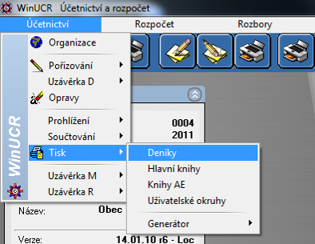
- Z nabídky vybrat: ÚČETNÍ DENÍKY ÚPLNÉ / Sestavu UCRDU023 - Úplný účetní deník IIIc
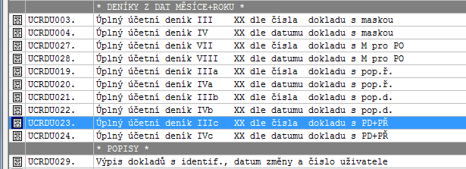
- Výběrovou masku potvrďte klávesou INSERT a nechte proběhnout kompletní vygenerování sestavy za celé období, zároveň můžete namátkou zkontrolovat, zda se v sestavě nachází opravdu celé období, které chcete odeslat. Sestava má vypadat takto:
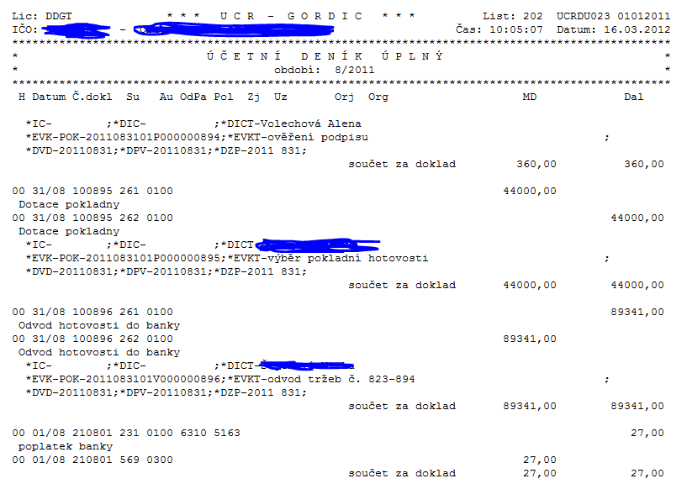
- Z nabídky horní lišty vyberete: Soubor / Uložit jako. Soubor pojmenujte
ObNázev-denik.txt a uložte na disk počítače. Soubor pak odešlete jako přílohu mailu ke kontrole účetnictví.
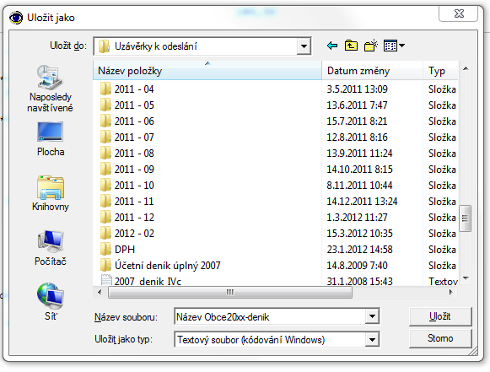
- Takto vyexportovaný deník za celé období obsahuje již Počáteční stavy, případně po uzavření roku i závěrečné zápisy.
EXPORT Účtového rozvrhu
- Z nabídky horní lišty vybereme: ROZVRH / TISK / BEZ ODKAZU
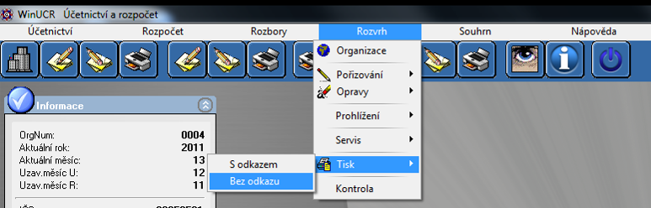
- Výběrovou tabulku potvrďte klávesou (tlačítkem) Insert
- Po zobrazení textové sestavy vybereme z nabídky SOUBOR / Uložit jako
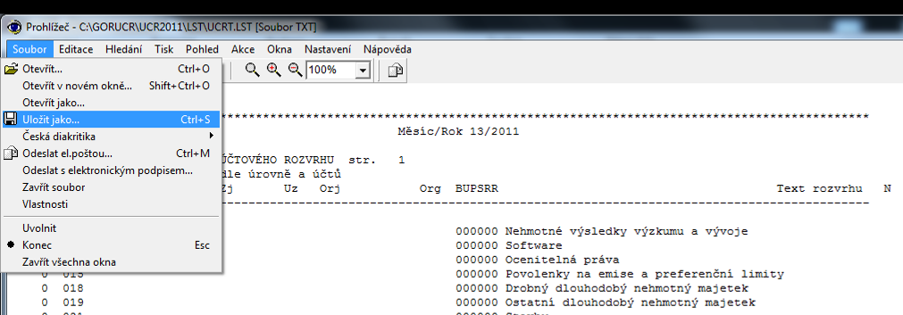
- Do názvu souboru napíšeme Název obce20xx – UR.txt
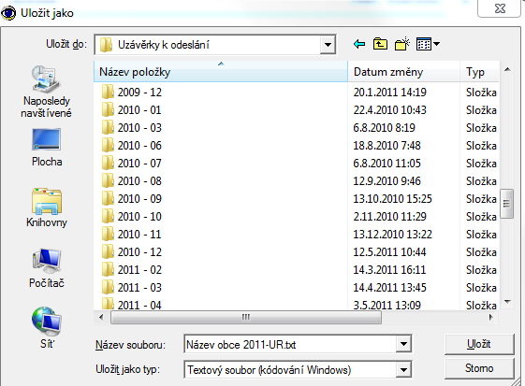
- Exportovaný soubor odešleme spolu s deníkem jako příloha mailu. K mailu můžete zároveň připojit výkazy Rozvaha, Výkaz zisku a ztráty, Přílohu, Fin 2-12 ve formátu PDF, které jste odeslali za poslední vykazovací období roku.
- V případě nejasností Vám rádi poradíme.

